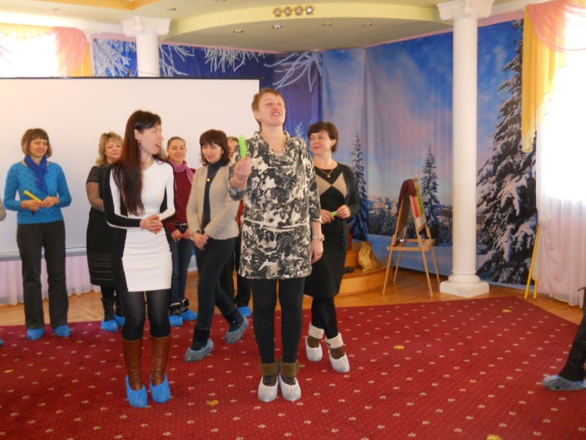
16 лютого 2017 року на базі комунального закладу освіти «Дошкільний навчальний заклад (центр розвитку дитини) № 7», пройшов семінар-практикум для практичних психологів дошкільних навчальних закладів на тему: «Логопсихологія. Психолого-логопедичний супровід дітей з порушеннями мовлення».
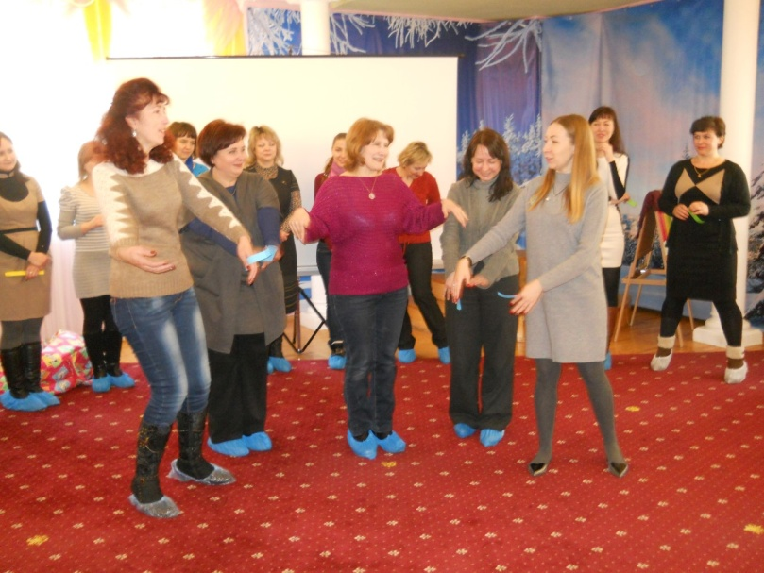
Мета семінару – ознайомити присутніх з основами логопсихології, методами та прийомами психолого-логопедичного супроводу дітей з вадами мовленнєвого розвитку, дати практичні навички з сенсорної інтеграції, колірного ігротренінгу та елементів самомасажу в роботі з даною категорією дітей.
У роботі міського семінару взяли участь:
Данілова Галина Миколаївна, методист з питань психології і соціальної педагогіки методичного центру управління освіти департаменту
гуманітарної політики.
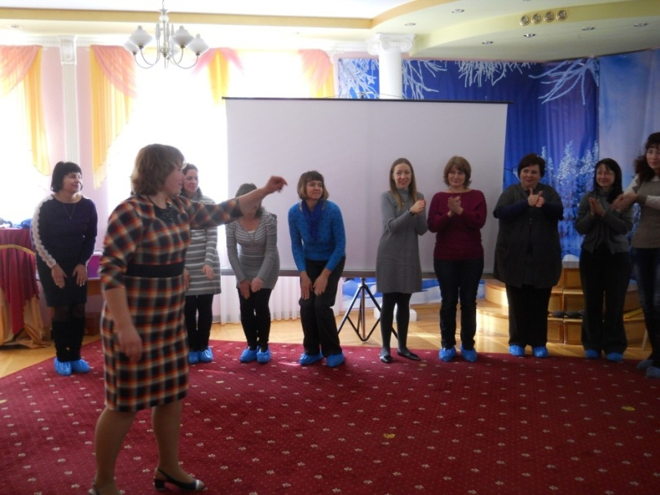

Купрієнко Антоніна Іллівна, завідувач комунального закладу освіти «Дошкільний навчальний заклад (центр розвитку дитини) № 7».

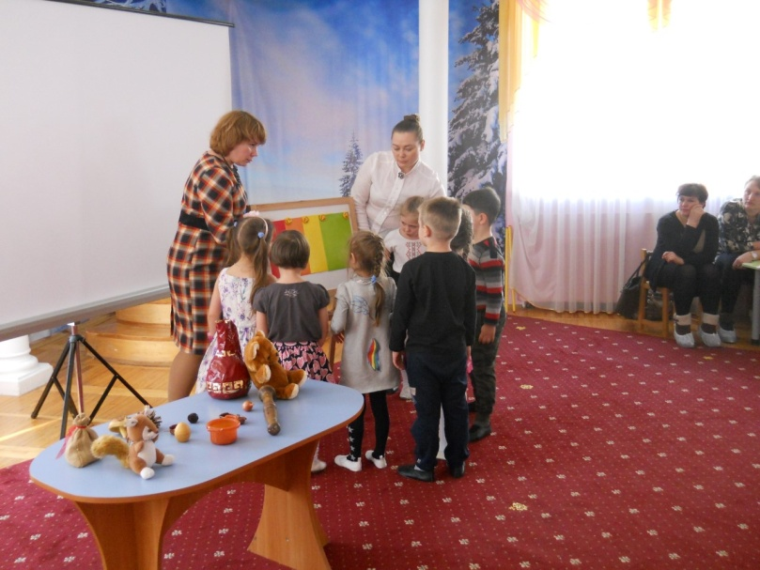
Зустріч учасників пройшла в дусі «квєсту». Кожен із учасників семінару мав змогу потренуватися в сенсориці та виконати завдання квєстів.

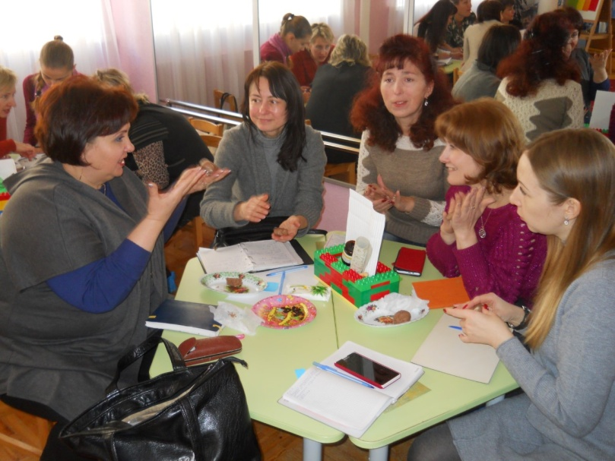
В теоретичній частині семінару практичний психолог Гавриленко- Ковальова Марина Миколаївната та логопед навчального закладу Тарбеєва Тетяна Володимирівна представили досвід роботи і теоретичні засади вибраної теми.

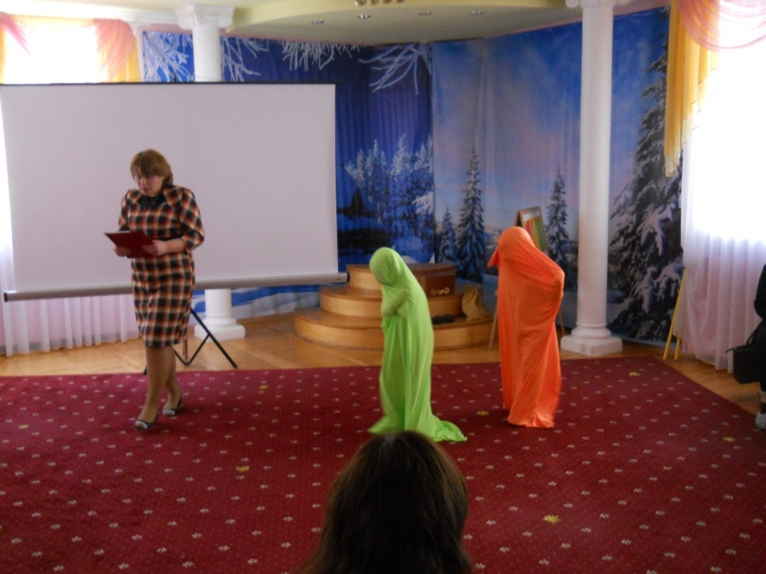

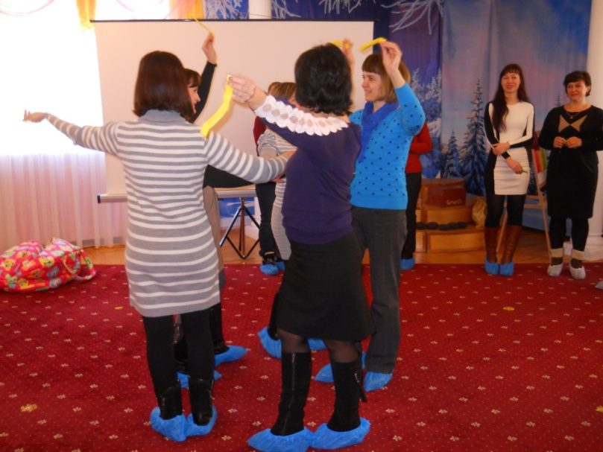
У практичній частині семінару практичні психологи мали можливість долучитися до роботи з дітьми на занятті з кольоротренінгу. Вони дегустували «коричневий колір» , спробували на смак та порівняли відчуття в ротовій порожнині горіха, ізюму та шоколаду.
Попрацювали з казками-шумілками, де проявили свою творчість та винахідництво. «Гастрономічна логопедія» не залишила байдужим жодного з учасників.

Учасники семінару отримали масу задоволення, тому що матеріал був різноманітний, цікавий, містив корисну інформацію для впровадження в практику роботи.
Під час рефлексії кожен учасник семінару висловив свої враження від почутого та побаченого.

Методист МЦ
відділу практичної психології
та соціальної педагогіки Данілова Г.М.

